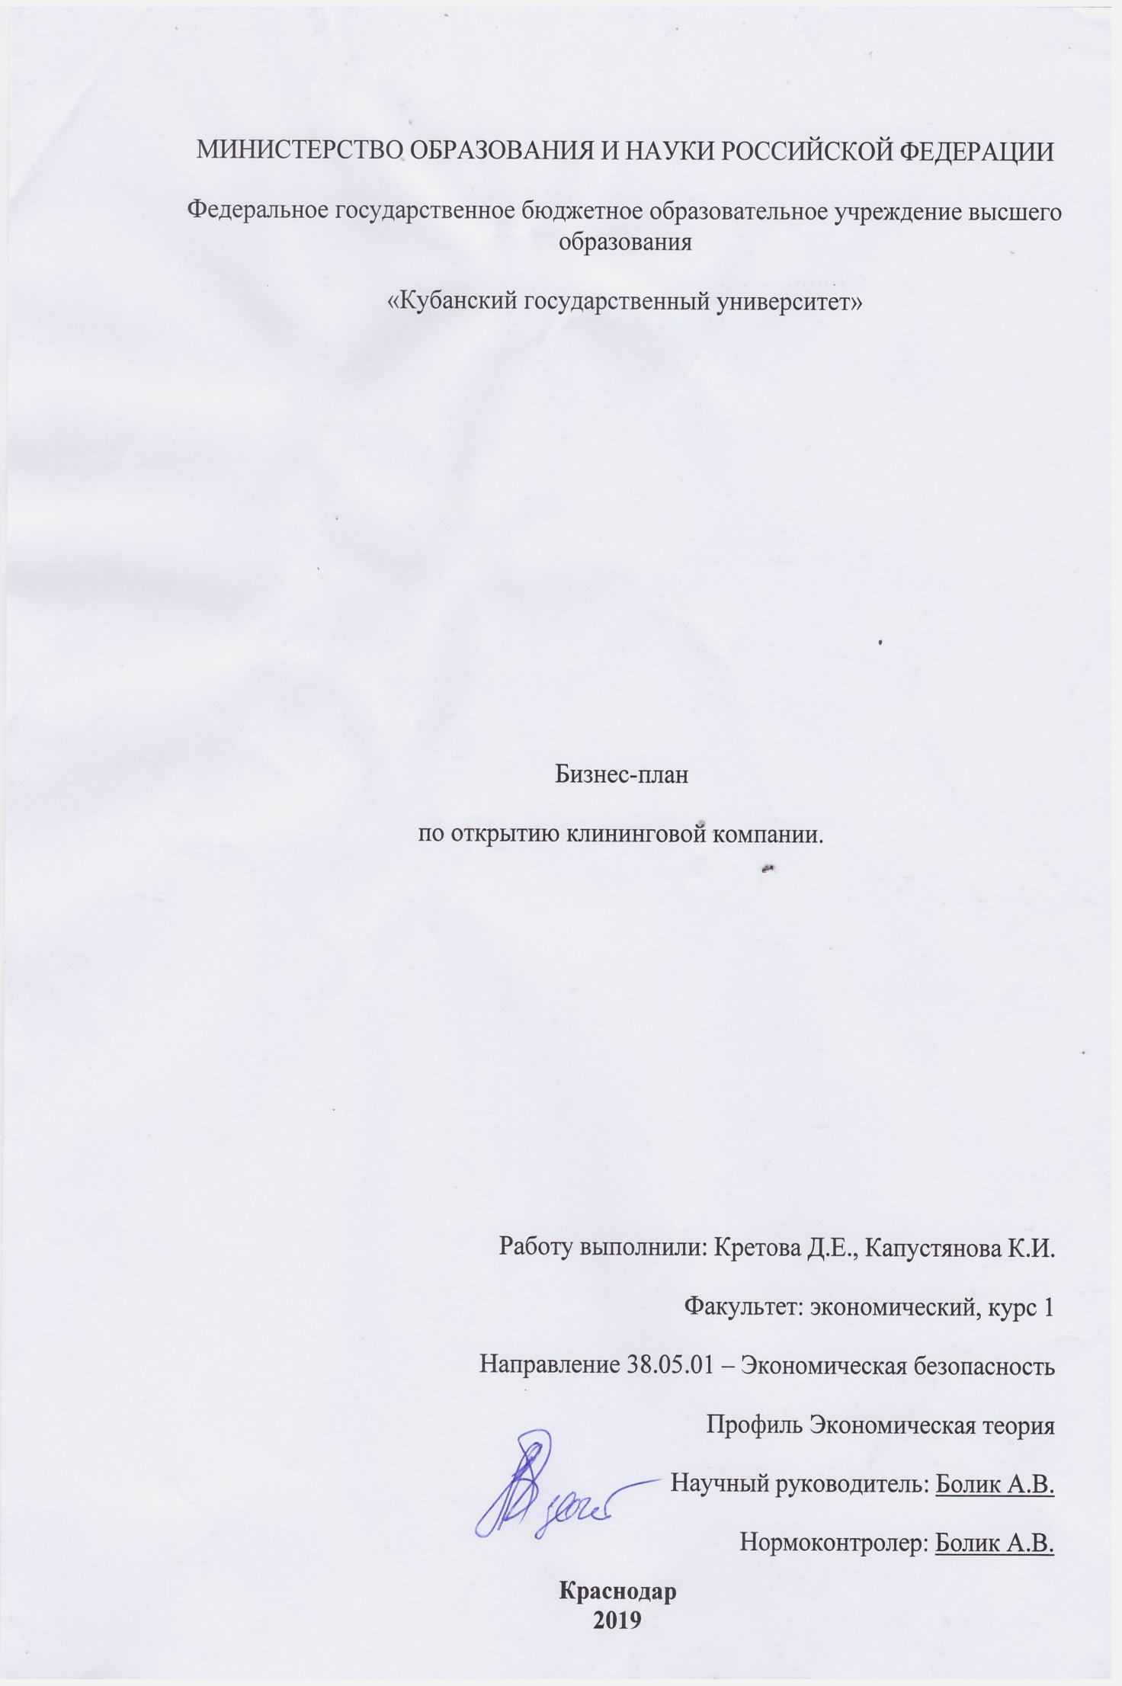
1. РЕЗЮМЕ ПРОЕКТА

Цель проекта – открытие клининговой компании в г. Краснодар. Основной источник дохода заведения – оплата услуг по профессиональной уборке помещений. Клининговая компания предлагает широкий спектр услуг в области профессиональной уборки в коммерческих и частных помещениях.

Целевая аудитория – корпоративный сегмент, представленный торгово-развлекательными центрами, офисами, ресторанами, кинотеатрами; частный сегмент.

К преимуществам этого бизнеса следует отнести:

- востребованность данного вида услуг;

- относительно низкий уровень конкуренции, низкий порог для вхождения на рынок;

- преобладание корпоративного сегмента позволяет заключать договоры долгосрочного обслуживания, что гарантирует стабильный доход.

Инвестиционные затраты в размере 4 578 400 направлены на закупку специализированного оборудования, приобретение автомобиля, обустройство и покупка офиса продаж и формирование фонда оборотных средств. Срок окупаемости проекта - 16 месяцев. Рентабельность бизнеса в первый год работы составит 12%.

2. ОПИСАНИЕ ОТРАСЛИ И КОМПАНИИ

Деятельность клининговых компаний представляет собой комплекс мер, направленных на уборку и поддержание чистоты в коммерческих и частных помещениях. В последнее время данный вид услуг приобретает популярность, что обусловлено спросом на профессиональный уход за помещениями, проблемами в организации собственных служб уборки, активно ведущееся строительство, мода на аутсорсинг.

Согласно статистическим исследованиям, в 2018 году клининговые услуги вошли в топ-5 наиболее востребованных услуг на отечественном рынке.

Рост спроса на профессиональную уборку приводит к постоянному расширению клиентской базы. Обслуживание коммерческой недвижимости составляет 80% всего рынка. На сегодняшний день основными пользователями услуг клининговых компаний являются торгово-развлекательные центры. А вот в сегменте физических лиц данные услуги только начинают приобретать популярность.

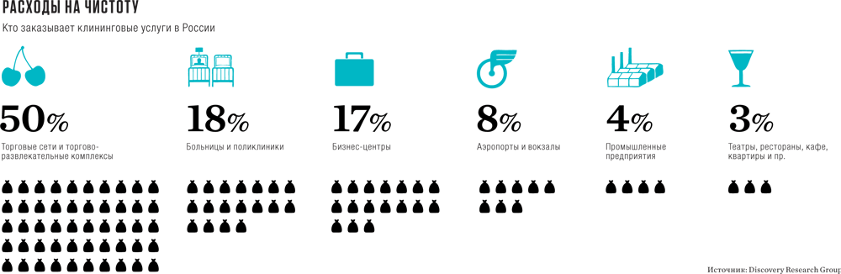

Рис. 1 – Структура клиентской базы клининговых компаний

Конкуренция на этом рынке растет очень медленно, порог для входа на рынок достаточно низкий. Как показывает статистика, в последние годы число клининговых компаний остается неизменным: ежегодно на рынок приходят новые компании, но столько же и уходит с него. Рентабельность данного бизнеса находится в диапазоне 12-15%.

Данный бизнес-план разработан для открытия клининовой компании в г.Краснодар, поэтому следует проанализировать локальный рынок клининговых услуг. По результатам поискового запроса, в городе насчитывает 40 клининговых организаций, из которых наивысший рейтинг присвоен: «Cleaning». Эта компания являются серьезным конкурентом.

Таким образом, клининговый бизнес имеет следующие плюсы:

1. Рынок клининговых услуг находится в стадии активного роста. Клининговые услуги давно знакомы потенциальному потребителю и имеют опыт успешного применения в различных регионах России;

2. Основу клиентской базы составляют юридические лица, поэтому при высоком уровне корпоративного обслуживания можно рассчитывать на долгосрочное сотрудничество, что обеспечит компанию стабильным доходом;

3. Относительно низкий уровень конкуренции, низкий порог вхождения на рынок.

3. ОПИСАНИЕ ТОВАРОВ И УСЛУГ

Комплекс услуг клининговой службы следует формировать, исходя из целевой аудитории и спроса на определенные виды услуг. Согласно статистическим данным, наибольшую долю по видам услуг занимает комплексная ежедневная уборка, на втором месте – уборка прилежащей территории, вывоз мусора, уборка после ремонта.

Наша компания предлагает особые программы и виды услуг. В качестве таких услуг может быть уборка перед рождением ребенка, мытье рекламных конструкций, уборка после праздников, химчистка мебели и ковров, дезинфекцию помещения или предоставление помощницы по дому.

Ежедневная уборка включает в себя протирку пыли, чистку зеркал, уборку полов. Уборка прилегающей территории предполагает мойку окон, фасадов, вывоз мусора, уборка снега/листьев/травы (в зависимости от сезона), поддержание чистоты элементов архитектуры. Также предлагается генеральная уборка, под которой понимается удаление загрязнений со стен, мытье плинтусов, удаление локальных загрязнений с различных поверхностей, чистка межплиточных швов, мытье окон и так далее. Особое внимание следует уделить такому виду услуги, как уборка после ремонта – в последнее время данный вид услуг пользуется спросом. Уборка после ремонта включает в себя: вынос строительного мусора, мытье окон от налета, тщательное удаление пыли с различных поверхностей, сильных загрязнений, мытье полов, чистка мебели, мытье люстр и т.д.

Спектр услуг:

-ежедневная уборка помещений – от 5 руб./м²

- генеральная уборка помещений – от 50 руб./м²

- уборка помещения после строительства и ремонта - от 70 руб./м²

- чистка мебели и ковров – от 40 руб./м²

- мытье окон – от 20 руб./м²

- помощница по дому – от 45 руб./м².

В целом, набор услуг индивидуален для каждого клиента. Договор составляется с указанием перечня необходимых услуг, цена которых может варьироваться в зависимости от объема работ.

4. ПРОДАЖИ И МАРКЕТИНГ

1. Прямой маркетинг будет эффективен в корпоративном сегменте. Для рекламы потребуется подготовить раздаточный материал. Также можно провести холодный обзвон круга потенциальных клиентов.

2. Реклама в СМИ ориентирована на частных клиентов. Рекламу можно разместить в периодических изданиях, Интернете или запустить короткий ролик на радио.

3. Реклама на досках объявлений, столбах, у подъездов.

4. Создание сайта, позволяющего потенциальному клиенту самостоятельно изучить перечень услуг и прайс-лист.

Также следует провести работу с потенциальными клиентами до открытия клининговой службы. Это позволит понять потребности клиентов и адаптировать под них свой бизнес.

Для продвижения клининговой службы в г.Краснодар планируется проведение рекламной кампании, направленной на информирование жителей города об открытии клининговой службы. Реклама будет проводиться на радио в течение 8 недель. Стоимость 1 минуты рекламы на радио в стоит в среднем 3500 рублей. Минимальное количество повторов в день – 6. Продолжительность одного рекламного сообщения составляет 30 секунд. Исходя из этих параметров, рекламная компания на радио обойдется в среднем в 352 000 рублей.

Привлечение корпоративных клиентов планируется проводить путем показа презентации услуг при личной встрече.

Также планируется создание сайта и нейминг для разработки логотипа и названия компании. Эти затраты составят около 50 000 рублей.

Дополнительным инструментом продвижения будет выступать раздача листовок и размещение объявлений по городу. Разработка макета составит – 5000 рублей. Печать 3000 шт листовок односторонних формата А6 – 9600 руб. Итого этот инструмент продвижения обойдется в 14600 рублей.

Бюджет на рекламу составит 416000 рублей.

5. ПЛАН ПРОИЗВОДСТВА

Для размещения офиса продаж компании, а также хранения всего оборудования необходимо арендовать помещение площадью 85 м². Стоимость аренды такого помещения в г. Краснодар составляет около 100 000 рублей.

6. ОРГАНИЗАЦИОННЫЙ ПЛАН

Для реализации проекта предполагается регистрация ООО. Форма налогообложения – УСН с объектом налогообложения «выручка» по ставке 6%. Виды деятельности согласно ОКВЭД-2:

81.1 Деятельность по комплексному обслуживанию помещений

81.2 Деятельность по чистке и уборке

43.39 – послестроительная уборка

96.01 – стирка и химическая чистка ковровых и текстильных изделий.

Лицензии на предоставление данного вида услуг не требуется.

Оформление всех необходимых документов занимает до 1 месяца и стоит около 10 000 рублей.

Штат нашей компании состоит из 20 сотрудников. График работы клининговой службы с 8:00 до 22:00. Работа уборщиц осуществляется посменно. Фонд оплаты труда составляет 374 000 рублей в месяц.
Персонал | Количество сотрудников | З/п на 1 сотрудника (руб.) | Зарплата итого (руб.)
Руководитель | 1 | 25 000 | 25 000
Уборщица | 12 | 20 000 | 240 000
Диспетчер | 2 | 18000 | 36 000
Менеджер по продажам | 1 | 20000 | 20 000
Водитель | 2 | 15000 | 30 000
Бухгалтер (частичная занятость) | 1 | 8 000 | 8 000
Общий фонд з/п |  |  | 374 000

Таблица 2 - Штат клининговой компании.

Специалисты по уборке обязательно должны быть взаимозаменяемы. Для каждого уборщика предусмотрена спецодежда – средняя стоимость одного комплекта составляет 2000 рублей.

Также необходимо приобретение 2 автомобилей, которые будут развозить уборщиков и все необходимое оборудование для оказания услуг. Стоимость 2 автомобилей б/у составит примерно 900000 рублей.

7. ФИНАНСОВЫЙ ПЛАН
Статья расходов | Цена, руб
Специализированное оборудование | 1 945 200
Автомобили | 900 000
Рекламная кампания | 366 600
Регистрация, документация | 10 000
Ремонт офиса | 65 000
ИТОГО: | 3 286 800

Таблица 3 – Первоначальные инвестиции
Наименование | Количество, штук | Стоимость 1 штуки, руб. | Общая сумма, руб.

Оборудование
Промышленный пылесос | 6 | 16000 | 96000
Поломоечная машина | 5 | 45000 | 225000
Полотер | 4 | 30000 | 120000
Профессиональный фен для сушки ковров | 6 | 20000 | 120000
Уборочная тележка | 6 | 4000 | 24000
Ведро на колесах | 12 | 800 | 9600
Прочий уборочный инвентарь | 1 | 35000 | 35000
Моющие средства (бытовая химия) | 1 | 100000 | 100000
Комплект для мытья окон и оргтехники | 6 | 7000 | 42000
Пароочиститель | 6 | 6500 | 39000
Подметальная машина | 8 | 10200 | 81600
Одежда для уборщиц | 12 | 2300 | 27600
Автомобили | 2 | 450000 | 90000
Итого |  |  | 1 945200

Первоначальные инвестиции для открытия клининговой компании составляют 3 286 800 рублей.

Таблица 4 – Затраты на покупку оборудования

Покупка оборудования составит1 945200 рублей, а затраты на обустройство офиса в среднем - 65 000 рублей.
Статья расходов | Цена, руб
Аренда офиса 85 м² | 100 000
Заработная плата и страховые отчисления | 374000
Коммунальные платежи, Интернет | 12000
Налоговые отчисления | 74244
Реклама | 416000
Прочее | 10000
ИТОГО | 950 684

Таблица 5 – Ежемесячные расходы

9. ВОЗМОЖНЫЕ РИСКИ

Для оценки рисковой составляющей проекта необходимо провести анализ внешних и внутренних факторов. К внешним факторам относятся угрозы, связанные с экономической ситуацией в стране, рынков сбыта. К внутренним – эффективность управления организацией.

Перечислим основные факторы риска при создании клининговой компании и способы реагирования на угрозы. К внешним рискам относятся:

- Повышение себестоимости услуг, что влечет за собой уменьшение маржинального дохода. Нивелировать риск возможно путем создания запаса наценки на себестоимость, что позволит компенсировать рост затрат без повышения стоимости услуг;

- Открытие в городе прямых конкурентов влечет за собой угрозу потерю клиентов, демпинг, рост затрат на маркетинг и рекламу. Снизить влияние этого риска возможно при формировании своей клиентской базы, создания программ лояльности, заключения долгосрочных договоров эксклюзивного обслуживания.

К внутренним факторам рискам относятся:

- Низкий уровень компетенции персонала может привести к падению продаж, ухудшению деловой репутации и ожесточению конкурентной борьбы. Снизить риск позволит эффективная система обучения и мотивация персонала;

- Сезонность бизнеса влечет за собой снижение продаж, повышение не покрываемых расходов на содержание персонала. Нивелировать риск возможно при помощи акционных предложений, организация времени слабой загрузки обучением персонала;

- Поломка оборудования влечет за собой приостановку деятельности и потерю части прибыли. Избежать этой угрозы позволят проведение плановых проверок оборудования и сотрудничество с надежными производителями техники.

